FIȘĂ PENTRU ACTIVITATE DE LABORATOR
Diagrama UML de activitate
Nume și prenume: | Grupa: | Data:

Indicații de lucru: Toate diagramele UML solicitate în această fișă se vor realiza obligatoriu în Visual Paradigm Community Edition. Se va urmări utilizarea corectă a notației UML și reprezentarea clară a acțiunilor, fluxurilor și nodurilor.
Observație: Nu se punctează complexitatea diagramei. Se punctează corectitudinea alegerilor de modelare și capacitatea de a le justifica.
1. Identificarea secvențelor posibile de execuție
Situație: Diagrama de activitate din figura de mai jos conține ramificări condiționale și acțiuni care se pot executa în paralel.
Cerință: Analizați diagrama și identificați toate secvențele de acțiuni posibile în timpul execuției activității. Notați acțiunile în ordinea în care acestea pot fi executate, respectând condițiile de decizie și sincronizarea fluxurilor paralele.
Concept urmărit: Identificarea căilor de execuție într-o diagramă de activitate.
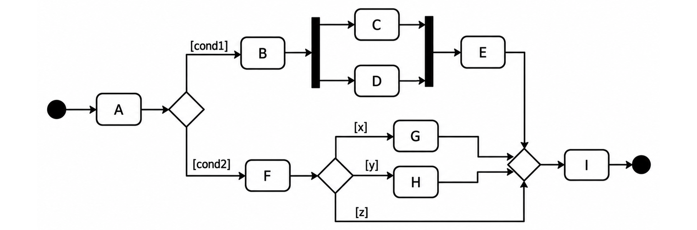
Spațiu pentru răspunsuri
2. Utilizarea nodurilor finale
Situație: După confirmarea unei comenzi, sistemul începe în paralel pregătirea coletului și trimiterea unei notificări către client. Dacă notificarea este transmisă, aceasta este înregistrată, iar fluxul de notificare se încheie. Dacă notificarea nu poate fi transmisă, se înregistrează eroarea, după care se încheie numai acest flux. În paralel, coletul este pregătit. Dacă produsele sunt disponibile, coletul este expediat și livrarea este confirmată. Dacă produsele nu mai sunt disponibile, comanda este anulată. În ambele situații, procesarea comenzii se încheie.
Cerință: Analizați diagrama de mai jos și precizați dacă aceasta modelează corect scenariul descris. Verificați în special utilizarea nodului final al fluxului și a nodului final al activității și justificați de ce acestea au fost folosite în fiecare situație.
Concept urmărit: Utilizarea nodului final al fluxului și a nodului final al activității într-o diagramă de activitate.
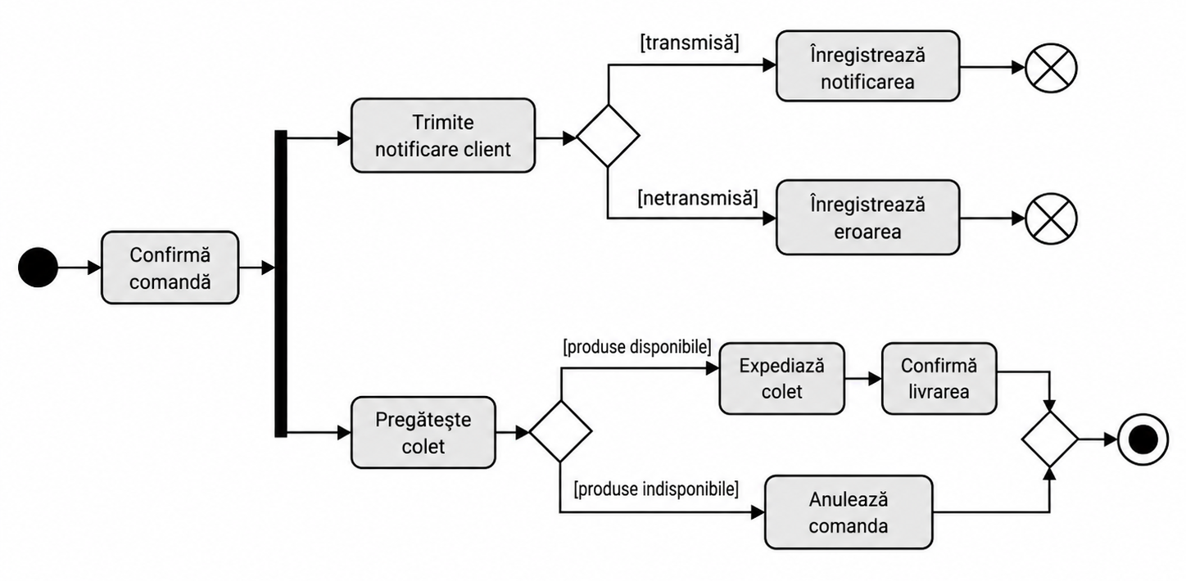
Spațiu pentru explicații

3. Fluxuri de control și fluxuri de obiecte
Situație: Un student selectează tema pe care dorește să o predea și încarcă fișierul pe platformă. După încărcare, platforma verifică formatul acestuia. Dacă fișierul nu are un format acceptat, studentul primește un mesaj de eroare, iar procesul de predare se încheie. Dacă formatul este corect, fișierul este validat, iar platforma verifică dacă predarea a fost realizată în termen. Dacă tema este predată în termen, platforma o marchează ca predată în termen. În cazul unei predări întârziate, tema este marcată ca întârziată. Ulterior, tema este înregistrată, se generează confirmarea predării, iar aceasta este transmisă studentului.
Cerință: Analizați diagrama de mai jos și identificați trei greșeli de modelare sau de reprezentare UML. Explicați succint fiecare greșeală, modul de corectare și refaceți diagrama.
Concept urmărit: Utilizarea corectă a notațiilor într-o diagramă de activitate.
Obs: Într-o diagramă de activitate, starea unui obiect poate fi specificată sub numele acestuia, între paranteze drepte. Același obiect poate apărea în mai multe stări pe parcursul procesului.

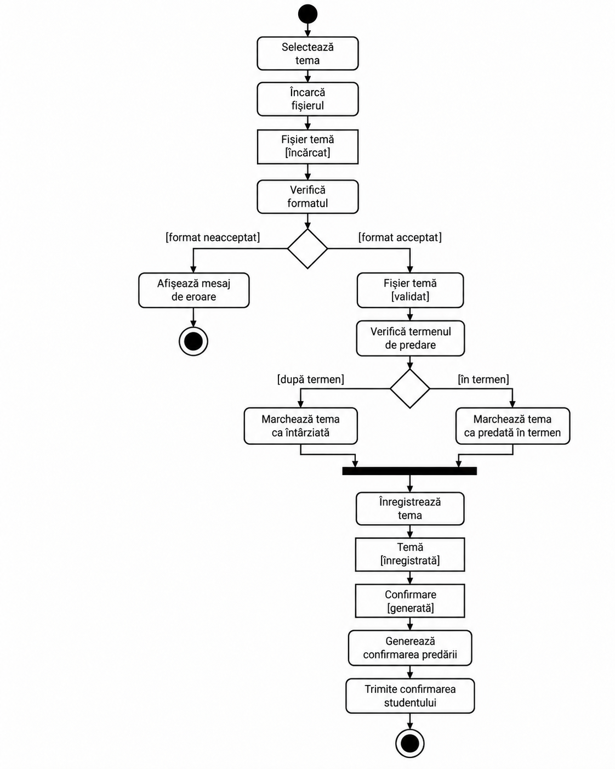
Spațiu pentru explicații și diagramă

4. Modelarea unui proces complex
Situație: Alegeți unul dintre cele două scenarii de mai jos și modelați procesul descris.
A. Admitere la un program de masterat
Admiterea la un program de masterat începe atunci când candidatul depune dosarul online sau la secretariat, iar sistemul verifică automat dacă toate documentele sunt prezente și corecte. Dacă lipsesc acte, platforma solicită completări și oferă un termen clar, de exemplu trei zile. Dacă termenul nu este respectat, dosarul se închide.
După validarea dosarului, evaluarea se desfășoară pe două fluxuri care rulează în același timp. Comisia academică analizează mediile și portofoliul, iar comisia motivațională evaluează scrisoarea de motivație și programează interviul prin platformă. Dacă candidatul nu se prezintă la interviu, dosarul este respins. După ce ambele evaluări se încheie, platforma reunește rezultatele, aplică ponderile stabilite și calculează scorul final. În funcție de acest scor, se emite o decizie: admis, admis condiționat sau respins. Pentru admiterea condiționată poate fi necesară, de exemplu, prezentarea actelor originale sau dovedirea competenței lingvistice până la o dată-limită.
În limita locurilor disponibile, candidații admiși sau admiși condiționat primesc ofertă și trebuie să confirme locul prin plata taxei într-un interval prestabilit, de exemplu cinci zile. Dacă nu confirmă la timp, locul se eliberează, iar următorul candidat de pe lista de așteptare este invitat. Procesul se încheie fie cu înscriere efectivă, după confirmare și verificarea finală a actelor, fie cu respingere, fie cu închiderea automată la termen.
B. Reaprovizionare stoc la prag minim
Când stocul unui articol scade sub un prag minim, sistemul trimite o alertă responsabilului de categorie. Acesta verifică pe scurt istoricul vânzărilor și campaniile active și confirmă cantitatea necesară, cu o notă scurtă de justificare. Departamentul achiziții trimite cereri de ofertă furnizorilor agreați, cu o dată-limită de răspuns. La sosirea ofertelor, departamentul achiziții le centralizează într-un tabel comparativ și le evaluează pe criterii comune: preț unitar, termen de livrare, cantitate minimă comandabilă și condiții contractuale. Dacă este util, aplică un punctaj sau ponderi și ierarhizează ofertele. Ofertele sosite după data-limită nu sunt luate în calcul.
Departamentul finanțe verifică dacă valoarea se încadrează în bugetul alocat. Dacă da, responsabilul de categorie selectează oferta cu scorul cel mai bun, iar departamentul achiziții emite comanda. Dacă nu, departamentul finanțe poate aproba suplimentul; în lipsa aprobării, responsabilul reduce cantitatea sau solicită reofertare. Dacă termenul propus depășește intervalul de livrare acceptat, responsabilul decide între acordarea unei derogări și trecerea la următoarea ofertă eligibilă.
Procesul are două rezultate posibile: comandă emisă, caz în care sistemul marchează starea „Comandă emisă” și transmite comanda furnizorului, sau ajustare și reofertare, caz în care sistemul marchează starea „Ajustare și reofertare”, iar fluxul revine la pasul de solicitare a ofertelor.
Cerință: Construiți diagrama UML de activitate corespunzătoare scenariului ales. Modelați complet și coerent procesul descris, respectând succesiunea acțiunilor, condițiile, activitățile care se desfășoară în paralel, termenele și responsabilitățile precizate în scenariu.
Concept urmărit: Modelarea completă a unui proces complex printr-o diagramă UML de activitate.

Spațiu pentru diagramă

Ghid pentru realizarea diagramei de activitate UML

Diagrama de activitate modelează comportamentul procedural al unui proces, evidențiind ordinea acțiunilor, dependențele, alternativele de parcurs și execuțiile concurente.
✓ Bune practici
– Construiți un flux logic de la început până la final. Diagrama trebuie să conțină cel puțin un nod inițial și un nod final, iar traseul procesului trebuie să poată fi urmărit fără ambiguități.
– Formulați acțiunile prin verbe sau expresii verbale clare. Denumirea trebuie să exprime ceea ce se execută, de exemplu Procesează returul sau Trimite confirmarea de expediere.
– Modelați alternativele prin nod decizional și nod de îmbinare (Merge). Condițiile se notează pe arcele de ieșire ale nodului decizional, iar alternativele trebuie să fie clar delimitate.
– Modelați execuțiile paralele prin nod de bifurcație (Fork) și nod de sincronizare (Join). Fork deschide fluxurile concurente, iar Join le sincronizează înainte de continuarea execuției.
– Folosiți partițiile (swimlanes) pentru clarificarea responsabilităților. Ele organizează acțiunile în funcție de roluri sau sisteme și ajută la evidențierea clară a responsabilităților.
– Distingeți fluxul de control de fluxul de obiect. Fluxul de control stabilește ordinea execuției, iar fluxul de obiect transferă date între noduri.
– Utilizați nodul final al fluxului atunci când trebuie încheiat numai fluxul respectiv, fără oprirea întregii activități.
✗ Erori de evitat
– Nu confundați activitatea cu acțiunea. Activitatea reprezintă comportamentul modelat în ansamblu, iar acțiunea este un pas atomic al acesteia.
– Nu denumiți acțiunile prin stări, condiții sau formulări tehnice. Exemple precum Stocul > 5 sau actualizează_stare() nu exprimă corespunzător o acțiune.
– Nu confundați alternativele cu paralelismul. Nodul decizional selectează o singură cale, în timp ce nodul de bifurcație deschide mai multe fluxuri concurente.
– Nu confundați nodul de îmbinare cu nodul de sincronizare. Merge reunește fluxuri alternative, iar Join sincronizează fluxuri paralele.
– Nu utilizați partițiile doar ca element grafic. Ele trebuie să reflecte responsabilități reale în desfășurarea procesului.
– Nu lăsați acțiuni sau ramuri fără continuitate logică. Acțiunile trebuie integrate coerent în flux, cu excepțiile justificate de elementele bazate pe evenimente.
Dacă trebuie aleasă o singură alternativă, utilizați nodul decizional și nodul de îmbinare; dacă mai multe fluxuri se execută în paralel, utilizați nodul de bifurcație și nodul de sincronizare.
☑ Verificare înainte de predarea proiectului
☐ Există cel puțin un nod inițial și un nod final.
☐ Acțiunile sunt denumite clar și sunt integrate într-un flux coerent.
☐ Condițiile sunt plasate corect pe arcele de ieșire ale nodurilor decizionale.
☐ Nodurile decizionale și de îmbinare sunt utilizate pentru alternative.
☐ Nodurile de bifurcație și de sincronizare sunt utilizate pentru execuții concurente.
☐ Partițiile reflectă corect responsabilitățile.
☐ Fluxurile de control și fluxurile de obiect sunt utilizate corespunzător.
☐ Nodul final al fluxului este utilizat numai atunci când este justificat.
☐ Diagrama este clară, aerisită și ușor de urmărit.

